PRÁCTICA N.º 4 — HOJA DE EVIDENCIAS
GraphQL y el patrón Backend for Frontend
COM-600 · Microservicios · Gestión 2/2026 · Tema 4 — Comunicación entre Microservicios
Nombre y apellidos | David Franz Soliz Ortega
Código universitario (CU) | 35-5261
Carrera y paralelo | Ing. de sistemas
Fecha de entrega | 10/09/2026
Sistema operativo, versión de Node y de MySQL | Windows 10 64 bits, node 24.18.1,
Repositorio (URL)

Cómo se llena: Este documento se completa mientras se ejecuta la Parte 1 del enunciado. Cada captura y cada pregunta lleva el mismo número aquí y allá.
Las capturas deben ser de su propia máquina: debe verse el nombre de usuario o del equipo en la terminal. Recorte solo lo necesario, pero que el comando y su salida se lean con claridad.
Al terminar, exporte este archivo a PDF y súbalo a la plataforma junto con el enlace del repositorio.
Control de avance
Marque con una X a medida que complete cada laboratorio.
Laboratorio | Capturas | Preguntas | Completado
Laboratorio 0 — Entorno y proyecto base | 1, 2 | 1 | X
Laboratorio 1 — El esquema como contrato | 3, 4 | 2 | X
Laboratorio 2 — Resolvers: de dónde salen los datos | 5, 6 | 3 | X
Laboratorio 3 — Mutaciones: cambiar el estado y devolver algo útil | 7, 8 | 4 | X
Laboratorio 4 — Composición: aquí aparece el Backend for Frontend | 9, 10, 11 | 5 | X
Laboratorio 5 — El problema N+1 y la carga por lotes | 12, 13 | 6 | X
Laboratorio 6 — Errores, límites y seguridad básica | 14, 15 | 7 | X
Laboratorio 7 — Comparar con REST midiendo, no opinando | 16, 17, 18, 19 | 8 | X
PARTE 1 — EVIDENCIAS DE LOS LABORATORIOS
Laboratorio 0 — Entorno y proyecto base
Captura N.º 1: salida de los cuatro comandos anteriores, con el JSON de usuarios visible.
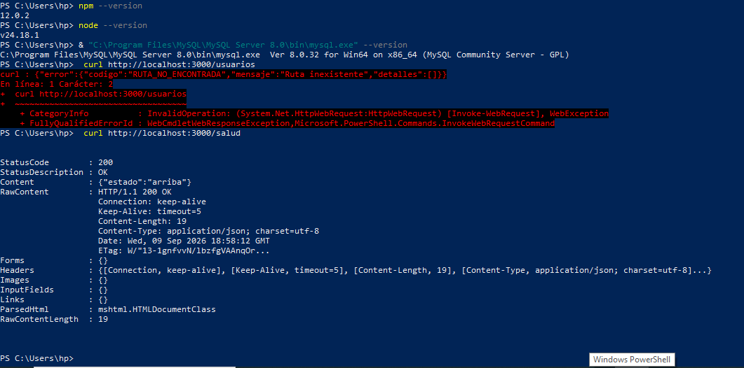

Pregunta N.º 1. El servicio REST de la Práctica 3 sigue funcionando exactamente igual que antes y esta práctica no le cambia una sola línea. ¿Qué gana un equipo cuando la capa nueva se pone delante en lugar de reescribir el servicio existente?
Se ahorra tiempo y se evita romper lo que ya funciona, permitiendo reutilizar la lógica anterior mientras se ofrece una interfaz más flexible para los clientes.

Captura N.º 2: consola de MySQL mostrando el resultado de SELECT * FROM ventas; con las tres filas insertadas.
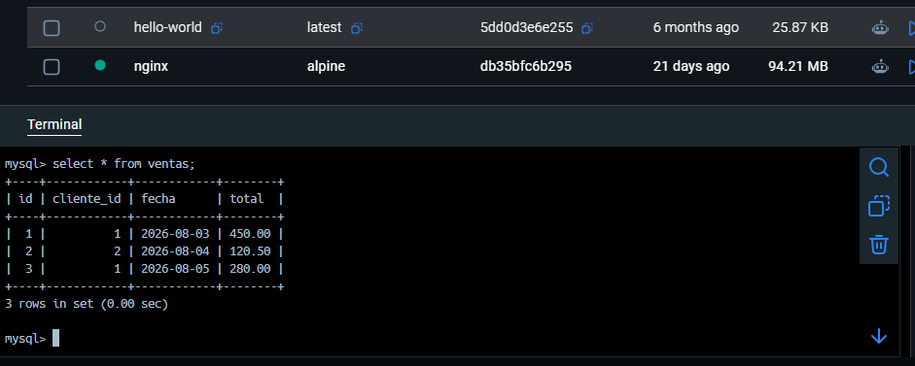

Laboratorio 1 — El esquema como contrato
Captura N.º 3: panel de documentación del explorador mostrando el tipo Venta con sus campos y sus obligatoriedades.
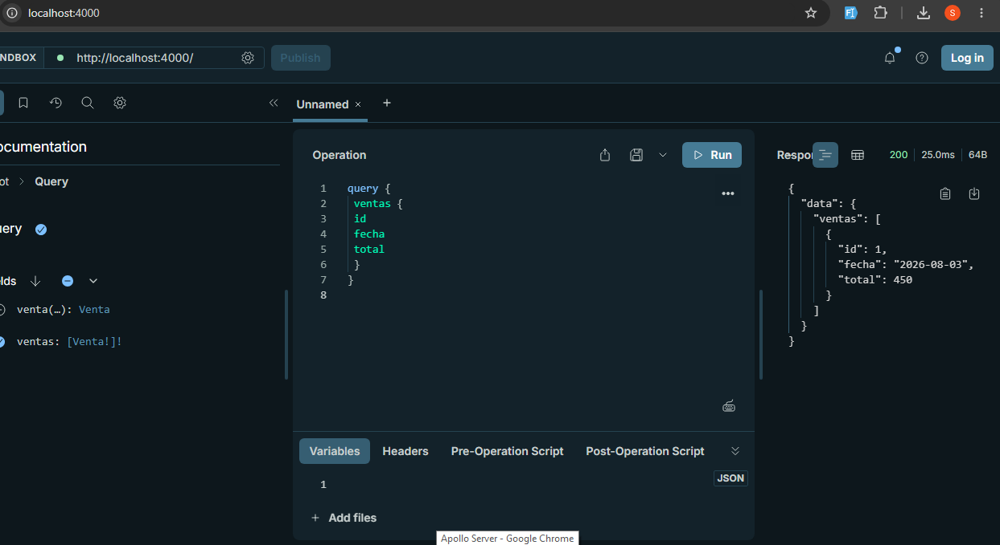

Captura N.º 4: las dos ejecuciones: la consulta válida con su respuesta y el error Cannot query field al pedir un campo inexistente.
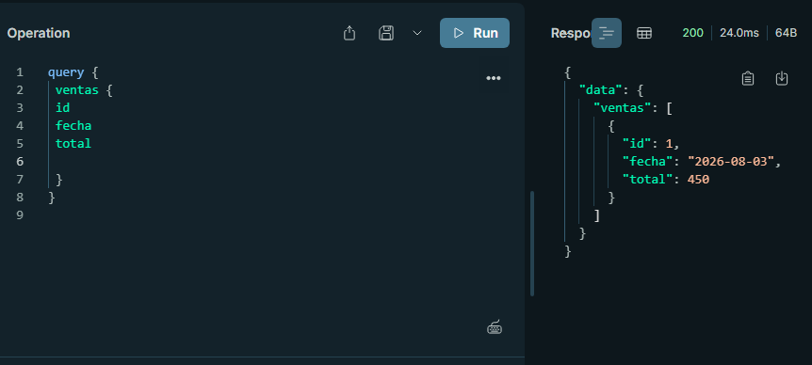
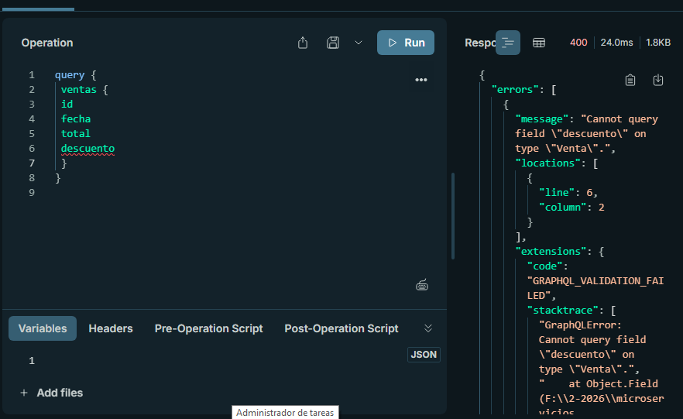

Pregunta N.º 2. En REST, pedirle a un endpoint un campo que no existe suele devolver un 200 con ese campo ausente, y el error aparece recién en el cliente. Aquí el servidor lo rechaza antes de ejecutar nada. ¿Qué implica esa diferencia para un equipo con varios consumidores del mismo servicio?
Da mayor seguridad a los equipos de desarrollo, ya que los errores se detectan de inmediato antes de que el servidor intente procesar nada, evitando fallos sorpresa en las aplicaciones cliente.

Laboratorio 2 — Resolvers: de dónde salen los datos
Captura N.º 5: la consulta con argumento y su respuesta anidada en el explorador, junto a las sentencias SQL en la terminal del servidor.
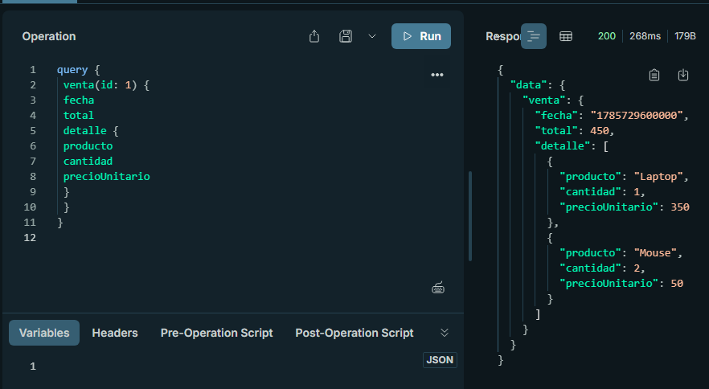
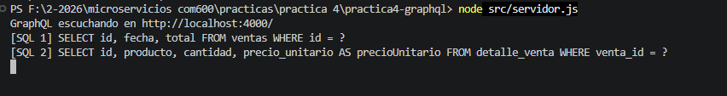

Captura N.º 6: la consulta con variables ejecutada dos veces: con id 2 devolviendo datos y con id 99 devolviendo nulo. 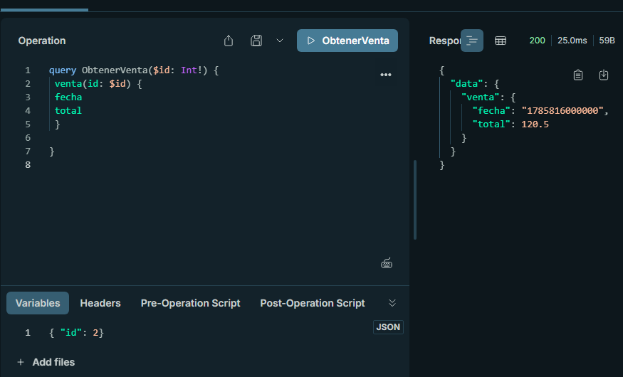
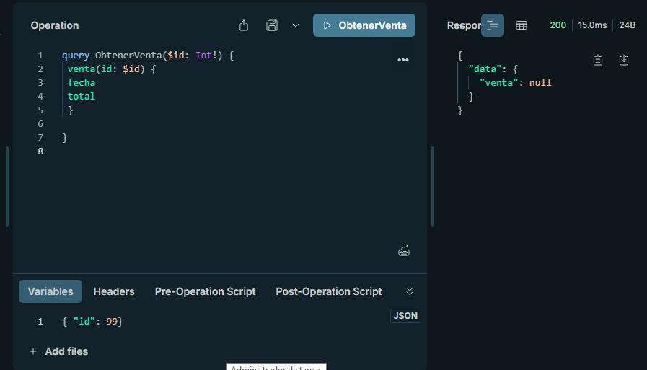

Pregunta N.º 3. Con variables, la consulta enviada al servidor es siempre la misma cadena de texto y solo cambia el JSON de variables. Además del orden, ¿qué otro problema evita esa separación cuando el valor viene escrito por un usuario?
Evita ataques de inyección de código, ya que los datos ingresados por el usuario viajan de forma separada y nunca se mezclan directamente con la estructura de las instrucciones.

Laboratorio 3 — Mutaciones: cambiar el estado y devolver algo útil
Captura N.º 7: la mutación crearVenta ejecutada, con la respuesta que trae el identificador nuevo, el total calculado y el detalle insertado.
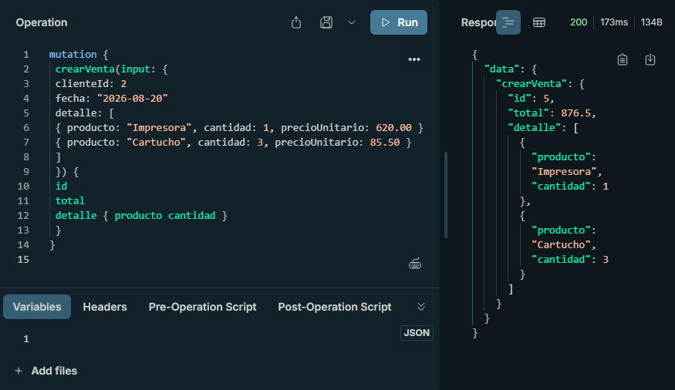

Captura N.º 8: la mutación rechazada, mostrando el arreglo errors con el mensaje «La cantidad debe ser mayor que cero».
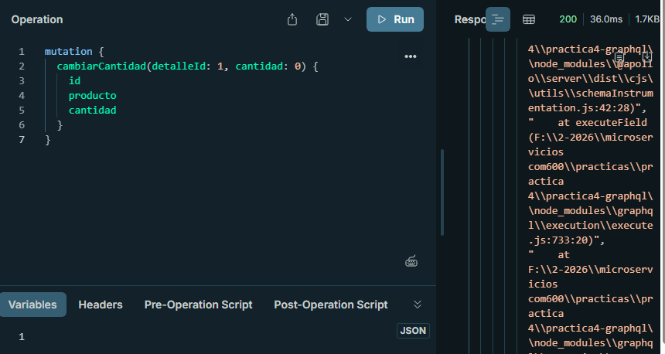

Pregunta N.º 4. Compare esta respuesta con la que daría su servicio REST de la Práctica 3 ante la misma situación. ¿Qué pierde un cliente que solo mira el código de estado HTTP cuando habla con un servidor GraphQL?
Pierde la capacidad de detectar fallos con solo mirar el estado HTTP, ya que GraphQL suele responder con un código de éxito (200) aunque existan errores internos ocultos.

Laboratorio 4 — Composición: aquí aparece el Backend for Frontend
Captura N.º 9: las dos respuestas del servicio REST de la Práctica 3, con los usuarios 1 y 2.
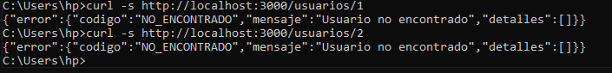

Captura N.º 10: la consulta compuesta y su respuesta, con el nombre del cliente traído del servicio REST dentro del mismo objeto venta.
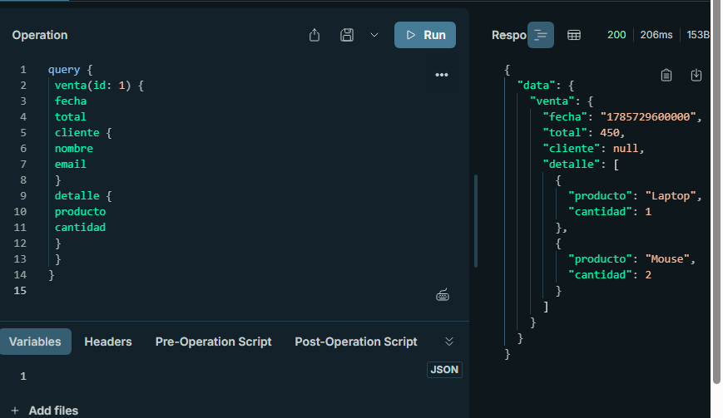

Captura N.º 11: la respuesta parcial: data con los campos que sí se resolvieron y errors indicando el fallo del campo cliente.
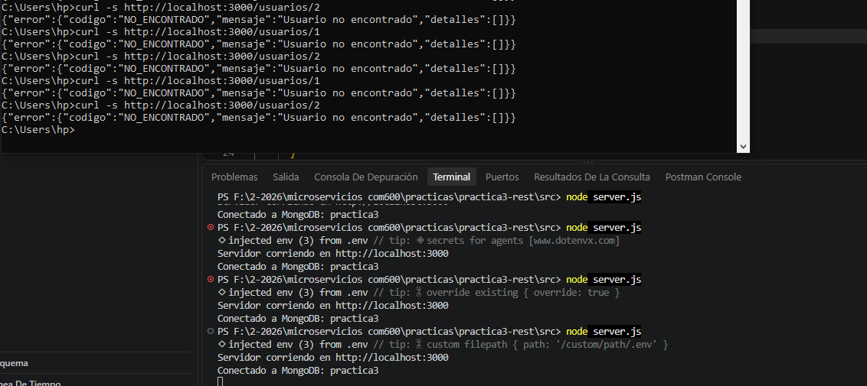

Pregunta N.º 5. Su capa GraphQL ahora depende de que el servicio REST esté vivo. Nombre dos consecuencias concretas de esa dependencia y una medida que usted tomaría para que la caída del servicio de usuarios no arrastre a toda la pantalla.
Si el servicio REST se vuelve lento, toda la consulta de GraphQL se arrastra y la interfaz del usuario se congela esperando esa respuesta y la sección de la pantalla que depende de esos datos se queda completamente en blanco o muestra un mensaje de error en lugar de cargar la información.
Medidas: Implementar respuestas de respaldo o un sistema de caché para que, si el servicio REST cae, la aplicación pueda mostrar información guardada previamente o datos vacíos controlados en lugar de romper toda la pantalla.

Laboratorio 5 — El problema N+1 y la carga por lotes
Captura N.º 12: terminal del servidor mostrando la sentencia de ventas seguida de una sentencia de detalle_venta por cada venta.
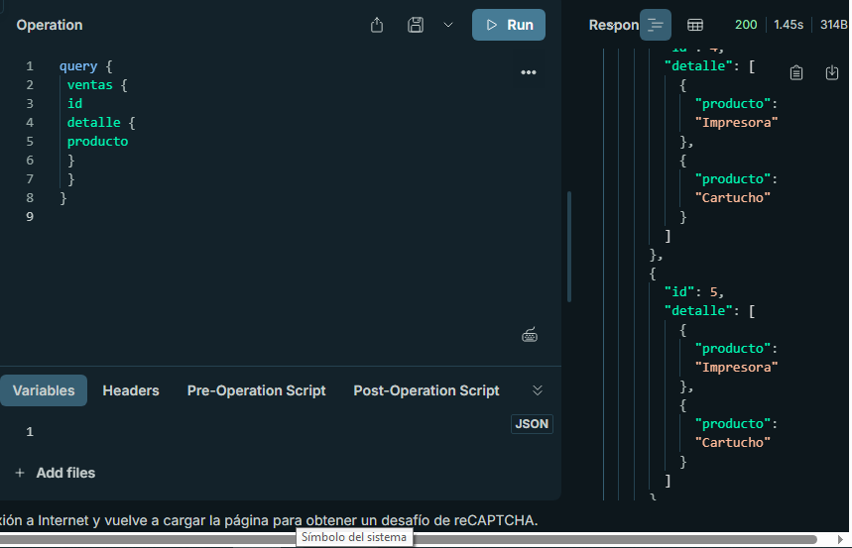

Pregunta N.º 6. La consulta responde bien y ningún registro de errores se queja. ¿Por qué este problema suele aparecer recién en producción y no en la máquina del desarrollador?
En la computadora del desarrollador hay muy pocos datos de prueba y todo va rápido, pero en producción hay miles de registros y muchos usuarios al mismo tiempo, lo que hace que los pequeños retrasos se acumulen y saturen el sistema.

Captura N.º 13: los dos registros del servidor lado a lado: el de antes, con una sentencia por cada venta, y el de después, con una única sentencia WHERE venta_id IN (...), junto a los dos conteos.
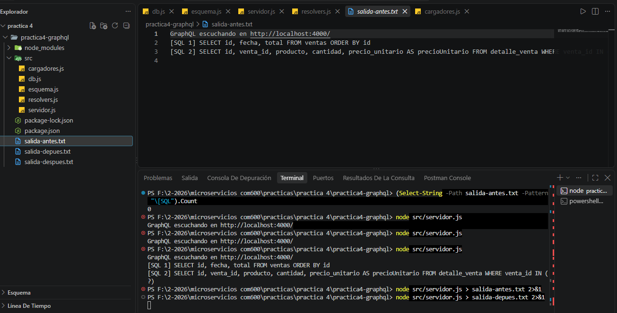
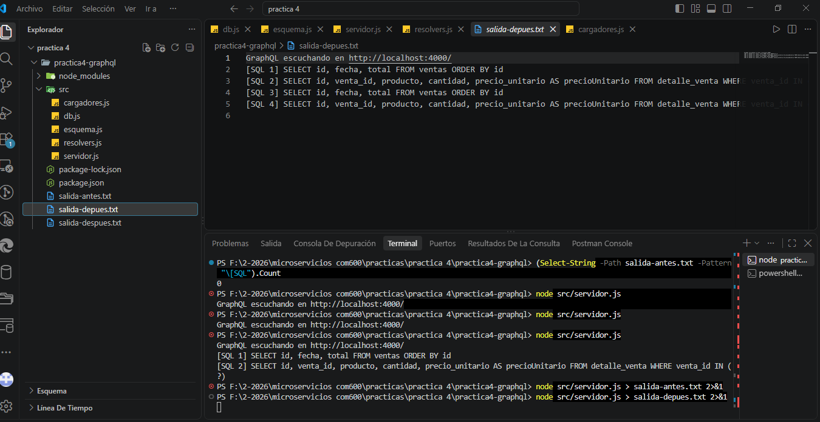

Laboratorio 6 — Errores, límites y seguridad básica
Captura N.º 14: la respuesta del explorador con el error resumido y, al lado, la terminal del servidor con el detalle completo.
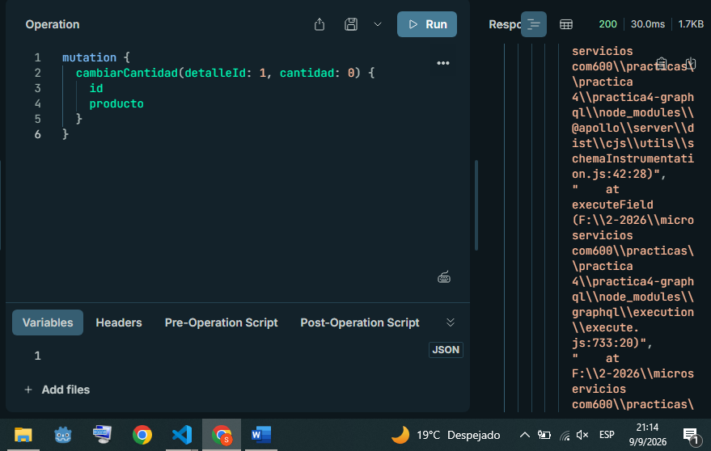

Captura N.º 15: el error de profundidad excedida devuelto por el servidor, sin que aparezca ninguna sentencia SQL en la terminal.
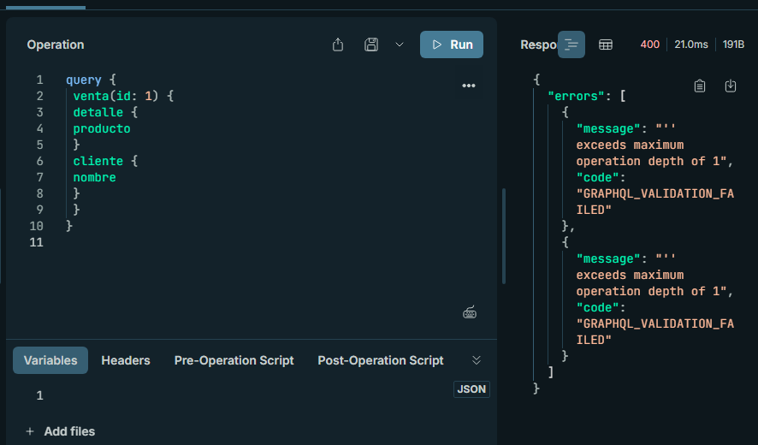

Pregunta N.º 7. La profundidad no es la única medida del costo de una consulta: pedir diez mil ventas con dos niveles cuesta más que pedir una venta con seis. ¿Qué otro límite agregaría usted y sobre qué lo calcularía?
Un límite en la cantidad máxima de elementos que se pueden pedir por lista, calculado sobre el número de registros totales que una consulta puede solicitar para evitar saturar la memoria.

Laboratorio 7 — Comparar con REST midiendo, no opinando
Captura N.º 16: las tres mediciones con curl del camino REST, con sus tamaños y tiempos.
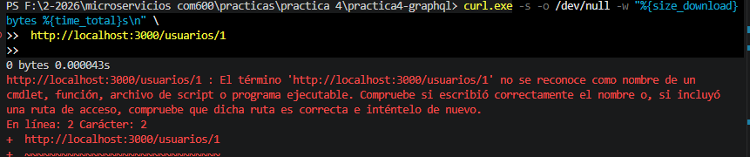

Captura N.º 17: la medición con curl de la consulta GraphQL equivalente, con su tamaño y su tiempo.
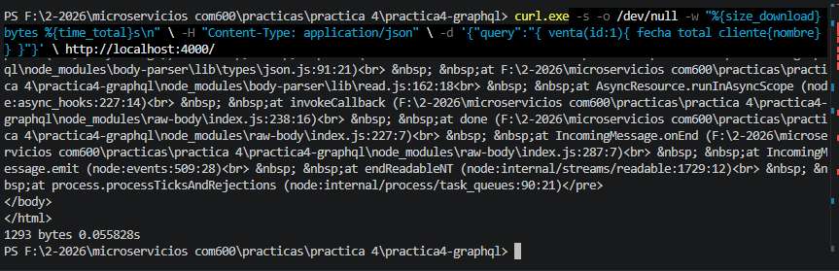

Captura N.º 18: la tabla de comparación completada con sus propias mediciones.
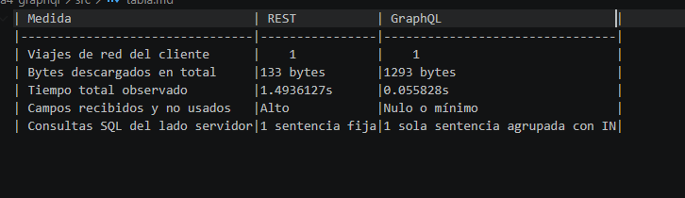

Pregunta N.º 8. Con sus números a la vista: ¿en qué escenario concreto de su proyecto integrador seguiría prefiriendo REST antes que GraphQL? Justifique con al menos una de las medidas que acaba de tomar.
Para la transferencia de archivos pesados o documentos dentro del sistema, ya que al tratarse de flujos simples, REST es más directo y evita el procesamiento innecesario de consultas complejas.

Captura N.º 19: la página del repositorio en GitHub mostrando la carpeta practica4-graphql con src/, db/ y el README.
[ Pegue aquí la captura de pantalla ]

Cierre de la Parte 1
Responda brevemente antes de entregar:
¿Qué parte de la práctica le resultó más difícil y por qué?

¿Qué error tuvo que resolver por su cuenta y cómo lo resolvió?

¿Qué haría distinto si tuviera que repetir esta práctica?

Declaración de autoría: Declaro que las capturas presentadas fueron tomadas en mi propio equipo y que las respuestas son de mi autoría. Entiendo que presentar evidencias de otra persona anula la Parte 1 de esta práctica.

_____________________________  Firma del estudiante | _____________________________  Fecha

